MES功能文档

## 登录

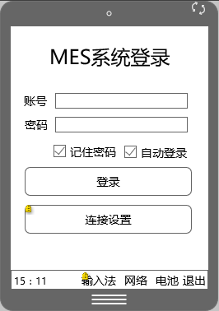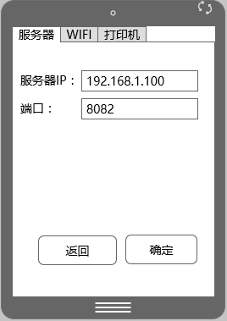

说明：连接设置主要是设置服务器的地址

## 主界面

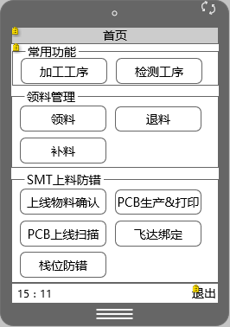

说明：菜单要设计成2层

## 领料管理

### 领料&补料

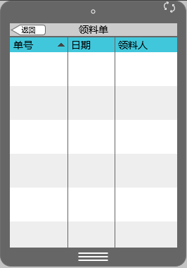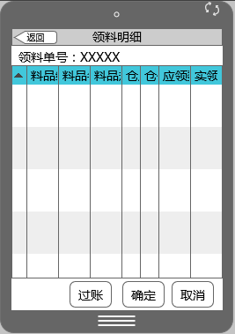

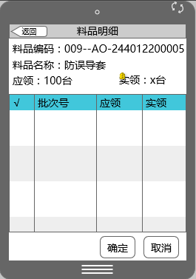

说明：

领料单：在PC上已设置好的单据，这里显示的是待处理的领料单，让仓库可以根据这个提前备料，节约时间。

领料明细：点击某个单据，跳转到这个页面，这个页面显示的是某个料品的大类的合计。

料品明细：这里是某个料品下的多个批次的数据，扫描批次号的时候与这里的数据进行比对，正确就在对应的数据前 √

## SMT上料防错

### 收料验核

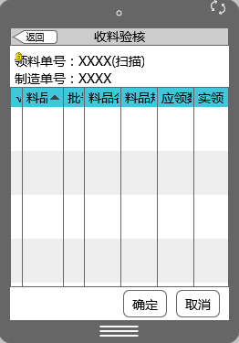

说明：扫描领料单号，带出信息，然后扫描实物的批次号，判断是否在当前列表中。在 √ ，否则提示

### PCB二维码采集

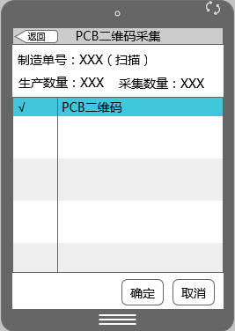

说明：如果客户那边的PCB二维码是我们生产，这里就是比对关系，不是，这里就是采集数据

### 飞达绑定

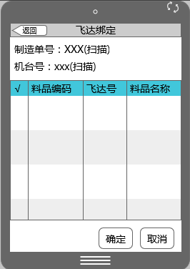

说明：扫飞达号，扫物料条码，记录绑定关系

### 栈位防错

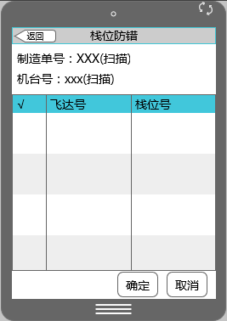

说明：扫码栈位号和飞达号，获取物料所在栈位号，与栈位表比对，防止放错物料

## 岗位记录

### 加工工序

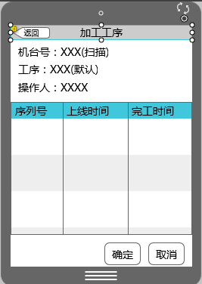

说明：打开界面时，弹出 扫描方式(上线前，已完成，针对多次的)

### 检测工序

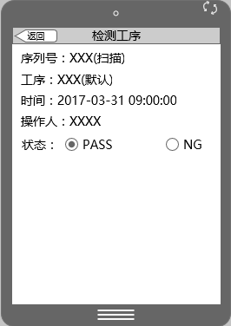

说明：检测完扫描，记录序列号、检测工序、PASS或NG、检测时间、操作人等信息

### 维修

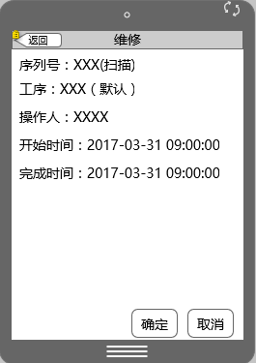

说明：扫描完后，给出提示（开始维修、完成维修）如果是完成维修，跳转到录入维修信息界面

### 组装

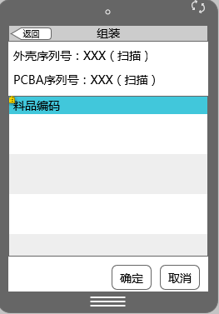

### QA抽检

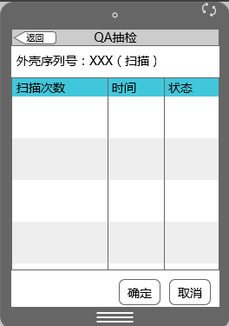

说明：待讨论抽检标准？扫2次目的？

### AQ不良维修

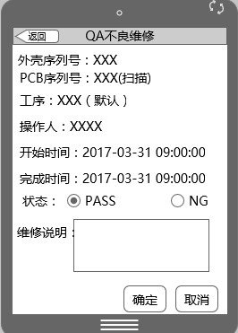

### 包装

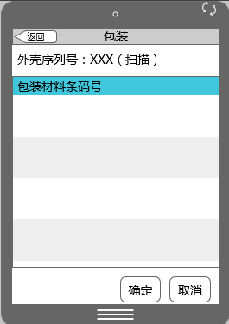

## 装箱管理

### 装箱管理

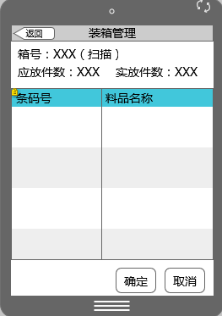

说明：这是可重复扫码，提示存在，是否删除当前数据，减少手动操作

### 包装后QA

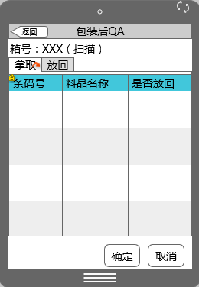

说明：每次同过扫描箱号，如果是拿取，则在拿取选项卡中，扫描成品的条码，如果是放回，则在放回选项卡中，只是没有 “是否放回”列，如果已放回的成品，在拿取中的是否放回列中 √

### 拆箱

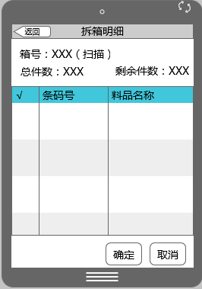

说明：这是可重复扫码，提示存在，是否删除当前数据，减少手动操作

## 完工入库管理

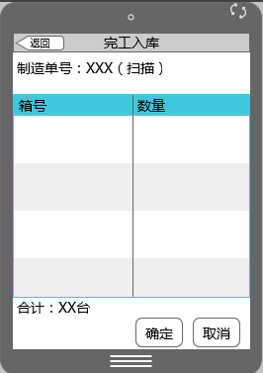

说明：扫描制造单号，然后扫描要入库的箱号，点击确定直接入库

## 销售出货管理

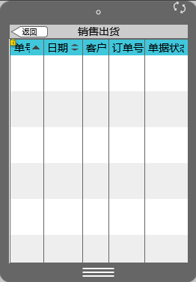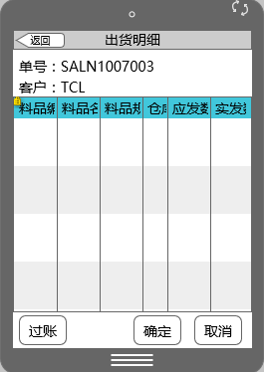

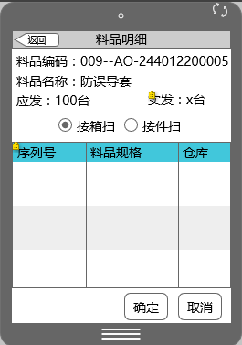

说明：待出货单列表，这里的单据来源都是在PC上生成好了，PDA上只需扫描实物，验证单据与实物一致性